Képfelismerés 2. Név: Oszt.: Idő:

Ki kicsoda? Írja le a képek alá a személy nevét!
Segítségül minden számozott képhez olvashat egy információt.

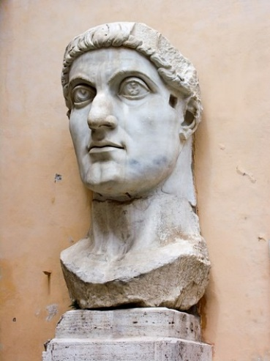
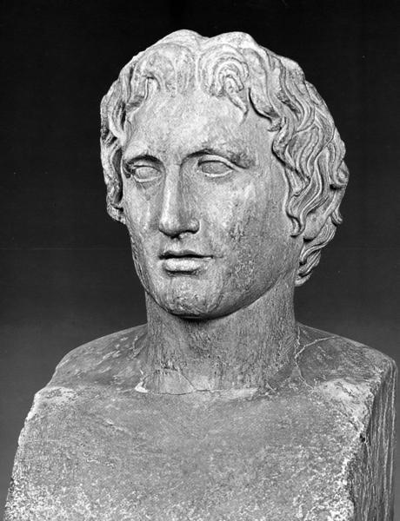
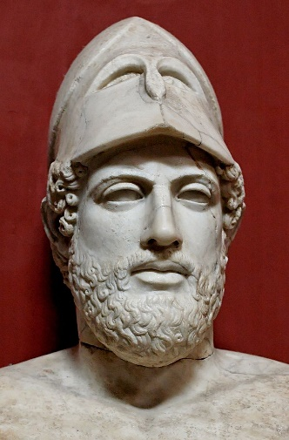

1. ……………………………………………… 2. ……………………………………………….. 2. ……………………………………………
A kereszténységet államvallássá tette. Indiáig építette a birodalmát. Athénben demokráciát teremtett.
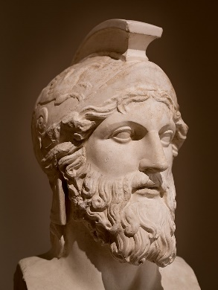
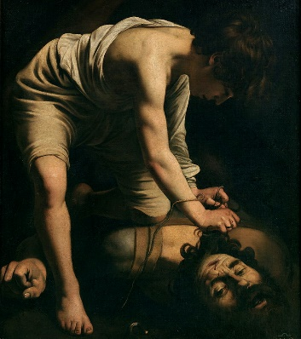
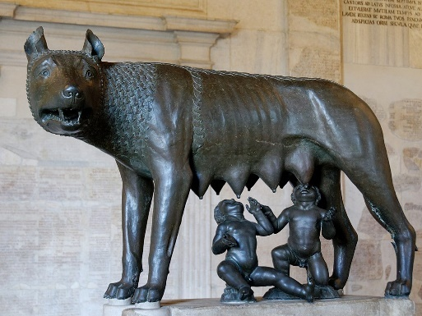

4. ……………………………………………………….. 5. ......................................... 6. .................................................
Ők alapították Rómát a monda szerint. Győztes görög hadvezér Marathonnál A zsidók királya, aki legyőzte Góliátot
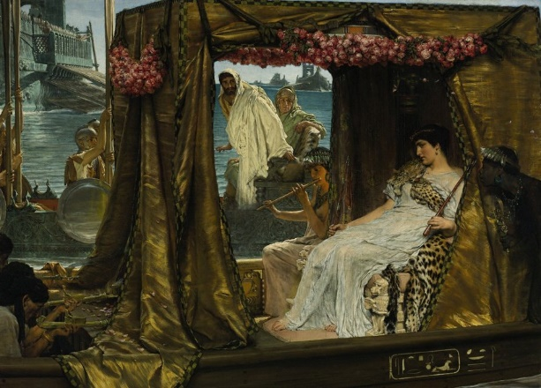
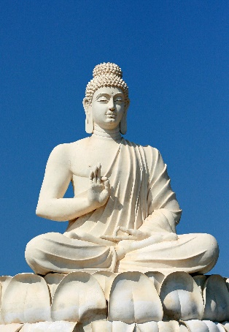
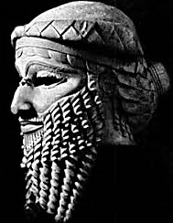

7. ..................................... 8. ................................................................... 9. ........................................
Vallásalapító Indiában Egyiptomi híres királynő volt Az első irodalmi mű főszereplője

